# Έλεγχος φωτός

## Σκοπός

## Πρόγραμμα για τον έλεγχο του χρώματος των φώτων LED.

## Απαιτούμενα Υλικά

* [TPBot](https://www.elecfreaks.com/tpbot.html)

## Λογισμικό

[Microsoft makecode](https://makecode.microbit.org/)

## Πρόγραμμα

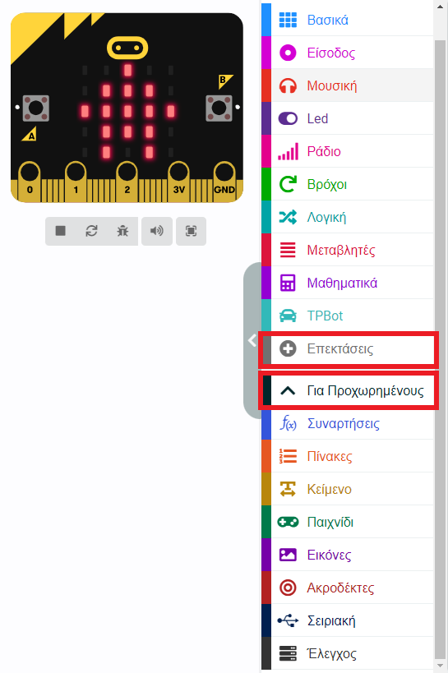

Κάντε κλικ στο "Για προχωρημένους" στο μενού του makecode για να δείτε περισσότερες επιλογές.

Για τον προγραμματισμό του TPBot, πρέπει να προσθέσουμε τις επεκτάσεις. Κάντε κλικ στην επιλογή "Επεκτάσεις" στο κάτω μέρος του μενού και αναζητήστε με το tpbot στο πλαίσιο και, στη συνέχεια, κατεβάστε το.

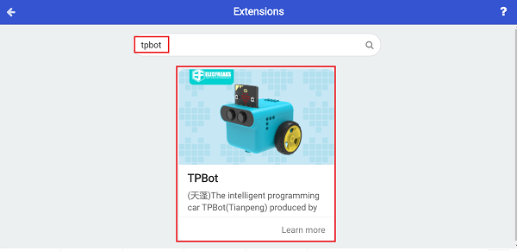

## Δείγμα Α

* Οι προβολείς LED είναι μαύροι κατά την εκκίνηση και το micro:bit δείχνει ένα εικονίδιο.
* Πατήστε το κουμπί A για να κάνετε τους προβολείς LED να δείχνουν κόκκινοι.
* Πατήστε το κουμπί B για να κάνετε τους προβολείς LED να δείχνουν μπλε.
* Πατήστε το κουμπί A+B για να κάνετε τους προβολείς LED να δείχνουν πράσινοι.

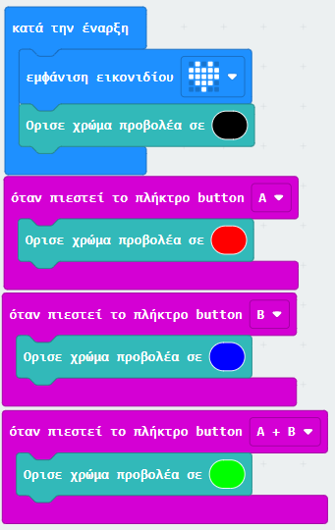

## Πρόγραμμα Makecode

Κάντε κλικ στον σύνδεσμο: <https://makecode.microbit.org/_0RM5AJgos7C5>

## Συμπέρασμα

* Ελέγχουμε το χρώμα των προβολέων με τα κουμπιά.
* Πατήστε το κουμπί A για να κάνετε τους προβολείς LED να δείχνουν κόκκινοι.
* Πατήστε το κουμπί B για να κάνετε τους προβολείς LED να δείχνουν μπλε.
* Πατήστε το κουμπί A+B για να κάνετε τους προβολείς LED να δείχνουν πράσινοι.

## Δείγμα Β

Κατά την εκκίνηση, ρυθμίστε το micro:bit να δείχνει ένα εικονίδιο και τους προβολείς LED σε κόκκινο χρώμα για 2 δευτερόλεπτα και μετά να σβήσει.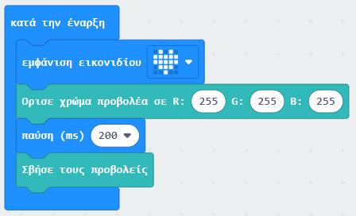

## Πρόγραμμα Makecode

Κάντε κλικ στον σύνδεσμο: <https://makecode.microbit.org/_P5cJ7oV1664J>

## Συμπέρασμα

Το micro:bit εμφανίζει ένα εικονίδιο κατά την εκκίνηση και οι προβολείς LED του TPBot δείχνουν λευκό για 2 δευτερόλεπτα και μετά σβήνουν.